L'énergie nucléaire

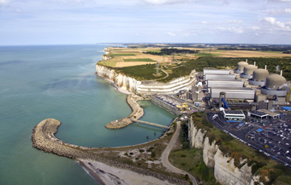
Centrale de Paluel (Seine-Maritime)
© EDF / Marc Didier

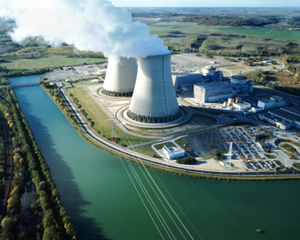
Centrale de Nogent-sur-Seine (Aube)
© EDF / Michel Monteaux

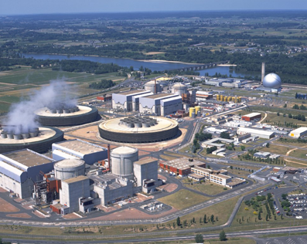
Centrale de Chinon (Indre-et-Loire)
© EDF / Marc Morceau

La localisation des centrales nucléaires en France

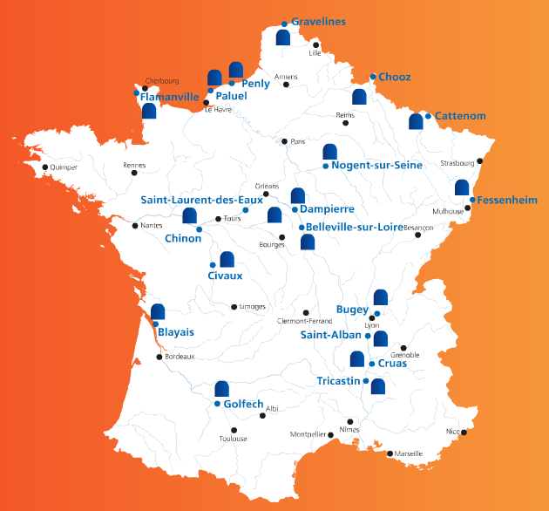

L'origine de l'électricité produite en France en 2011

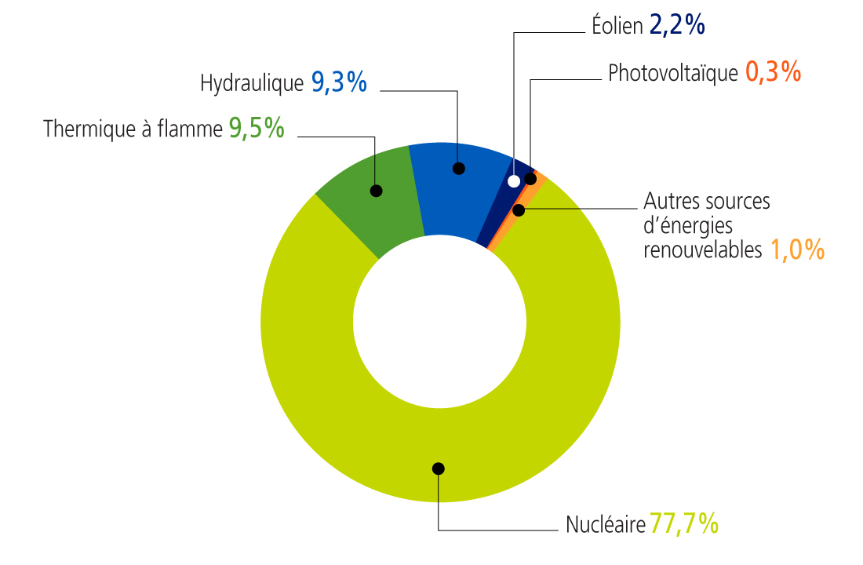
Source : Bilan électrique 2011, RTE

